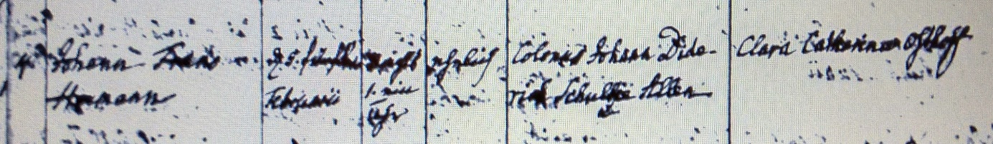

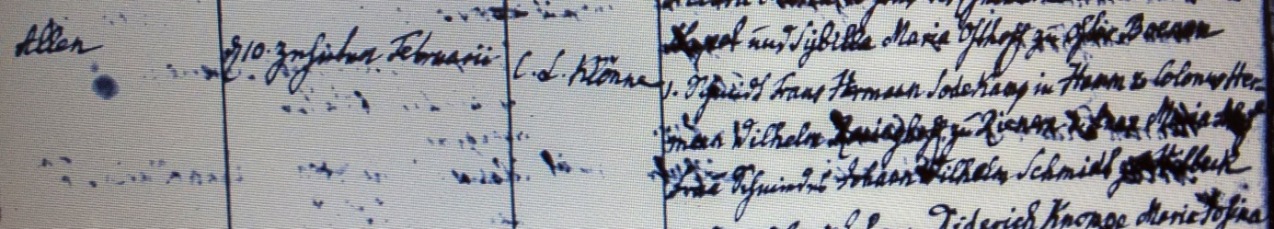

Kirchenbuch Rhynern 1820; ARCHION-Bild 51 in „Taufen 1815 – 1849“
Abschrift:
„4; Tauf-Name des Kindes: Johan Frans Hermann; Tag und Stunde der Geburt in Buchstaben und Ziffern: d. 5. Februarii nachts 1 Uhr; ob ehelich oder unehelich: ehelich; Vor- und Zuname des Vaters auch Stand desselben: Colonus Johann Diderich Schultze Allen; Vor- und Zuname der Mutter: Clara Catharina Osthoff; Wohnort der Eltern: Allen; Tag der Taufe: d. 10. Februarii; Name des Predigers, der es getauft: C. L. Klönne; Namen der Taufzeugen: 1.) Schmidt Frans Hermann Sodekamp in Hamm; 2.) Colonus Hermann Wilhelm Rennighoff zu Rienern (Rhynern, KJK), 3.) Anna Maria Alef Frau Schmiedes Johann Wilhelm Schmidt zu Hilbeck“.

